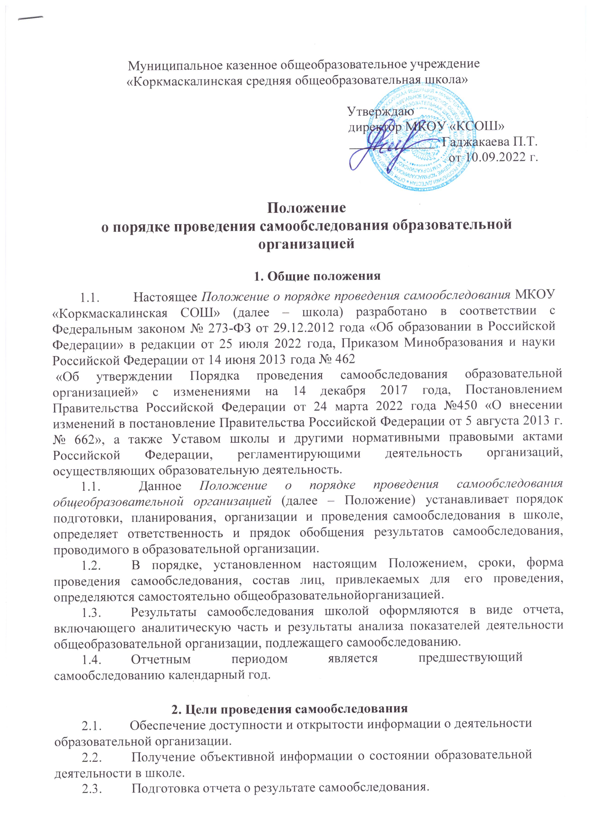

- Планирование и подготовка работ по самообследованию
  - Самообследование — процедура, которая проводится общеобразовательной организацией ежегодно, носит системный характер, направлена на развитие образовательной среды и педагогической деятельности.
  - Процедура самообследования включает в себя следующие этапы:
    - Планирование и подготовка работ по самообследованию образовательной организацией;
    - организация и проведение самообследования;
    - обобщение полученных результатов и на их основе формирование отчета;
    - рассмотрение отчета на заседании Педагогического совета.
  - Директор школы по решению Педагогического совета издает приказ о порядке, сроках проведения самообследования и составе лиц по проведению самообследования (далее – рабочая группа).
  - Председателем рабочей группы является директор школы.
  - В состав рабочей группы включаются:
- директор школы;
- заместитель директора по учебно-воспитательной работе;
- заместитель директора по воспитательной работе;
- библиотекарь;
- учитель информатики.
3.6. При подготовке к проведению самообследования председатель рабочей группы проводит организационное подготовительное совещание с членами рабочей группы, на котором:
- рассматривается и утверждается план проведения самообследования;
- за каждым членом рабочей группы закрепляются направления работы образовательной организации, подлежащие изучению в процессе самообследования;
- уточняются вопросы, подлежащие изучению и оценке в ходе проведения самообследования;
- определяются сроки предварительного и окончательного рассмотрения результатов самообследования;
- назначаются ответственные лица за координацию работ по самообследованию и за свод и оформление результатов самообследования.
  - В план проведения самообследования общеобразовательной организации включается:
- проведение оценки образовательной деятельности, структуры управления школой, содержания и качества подготовки обучающихся, организации образовательной деятельности, качества кадрового, учебно - методического, информационного обеспечения, материально-технической базы, функционирования внутренней системы оценки качества образования, медицинского обеспечения, организации питания, реализуемой согласно разработанному и утвержденному Положению об организации питания в школе;
- анализ показателей деятельности школы, подлежащей самообследованию, устанавливаемых федеральным органом исполнительной власти, осуществляющим функции по выработке государственной политики и нормативно-правовому регулированию в сфере образования.

  - В план проведения самообследования общеобразовательной организации включается:
  - проведение оценки образовательной деятельности, структуры управления школой, содержания и качества подготовки обучающихся, организации образовательной деятельности, качества кадрового, учебно - методического, информационного обеспечения, материально-технической базы, функционирования внутренней системы оценки качества образования, медицинского обеспечения, организации питания, реализуемой согласно разработанному и утвержденному Положению об организации питания в школе;
  - анализ показателей деятельности школы, подлежащей самообследованию, устанавливаемых федеральным органом исполнительной власти, осуществляющим функции по выработке государственной политики и нормативно-правовому регулированию в сфере образования.

- Организация и проведение самообследования
  - Организация самообследования в школе осуществляется в соответствии с планом по его проведению, который принимается решением рабочей группы.
  - При проведении оценки образовательной деятельности:
- дается развернутая характеристика и оценка включенных в план самообследования направлений и вопросов;
- дается общая характеристика школы: (полное наименование образовательной организации, адрес, год ввода в эксплуатацию, режим работы, количество обучающихся);
- представляется информация о наличии правоустанавливающих документов (лицензия на право ведения образовательной деятельности, свидетельство о внесении записи в ЕГРЮЛ, Устав школы, свидетельство о государственной регистрации права безвозмездного пользования на земельный участок, наличие санитарно-эпидемиологического заключения на образовательную деятельность и др.);
- представляется информация о документации школы:
- номенклатура дел общеобразовательной организации;
- основные федеральные, региональные и муниципальные нормативно-правовые акты, регламентирующие работу школы;
      - личные дела обучающихся;
      - программа развития образовательной организации;
- основные образовательные программы и их соответствие ФГОС НОО, ФГОС ООО;
      - учебный план школы;
- годовой план работы организации, осуществляющей образовательную деятельность;
- рабочие программы педагогических работников школы (их соответствие основной образовательной программе и ФГОС НОО, ФГОС ООО), соответствующие требованиям Положения о разработке рабочей программы в школе;
- журналы учёта занятий по дополнительному образованию, планы работы кружков, секций и студий;
      - расписание занятий;
      - ежегодный публичный доклад директора школы;

- акты готовности общеобразовательной организации к новому учебному году, акты-разрешения на использование помещений и оборудования, протоколы проверки вентиляционных систем, пожарной сигнализации, устройств заземления;
- документы, регламентирующие предоставление платных образовательных услуг.
- представляется информация о документации школы, касающейся трудовых отношений:
- личные дела сотрудников, трудовые и медицинские книжки, книги движения трудовых и медицинских книжек;
- приказы по кадрам, книга регистрации приказов по кадрам;
- трудовые договоры (контракты) с сотрудниками и дополнительные соглашения к трудовым договорам;
- должностные инструкции педагогических работников, соответствие Профстандартам;
      - Правила внутреннего трудового распорядка школы;
      - штатное расписание;
      - журнал контроля за состоянием охраны труда;
- журналы проведения вводного, первичного на рабочем месте и целевого инструктажей;
- журналы регистрации несчастных случаев с обучающимися и сотрудниками образовательной организации;
      - Коллективный договор.
  - При проведении оценки системы управления школы:
- дается характеристика сложившейся в образовательной организации системы управления, включая структурные подразделения: коллегиальные органы управления, совещания, методические объединения, педагогические советы, приказы, анализ выполнения образовательной программы, рабочих программ педагогических работников);
- дается оценка результативности и эффективности, действующей в школе системы управления на повышение качества предоставляемых образовательных услуг (эффективность системы контроля со стороны администрации, технологии управления, внедрение и использование ИКТ в управлении);
- дается оценка обеспечения координации деятельности педагогической, медицинской и психологической работы в школе;
- дается оценка социальной работы школы (работа педагога- психолога, социального педагога);
- дается оценка взаимодействия семьи и образовательной организации (планы и протоколы заседаний Родительского комитета, родительских собраний);
- дается оценка организации работы по предоставлению льгот (локальные акты, приказы, соблюдение законодательных норм и др.).
  - При проведении оценки содержания и качества подготовки обучающихся:
- анализируется и оценивается состояние образовательной работы (социальный паспорт школы, система и формы образовательной деятельности, система и формы воспитательной работы, воспитательные и культурно-массовые мероприятия, наличие зеленых уголков для реализации проектной и исследовательской деятельности обучающихся);

- проводится анализ работы по изучению мнения участников образовательных отношений о деятельности образовательной организации;
- проводится анализ и дается оценка качеству подготовки обучающихся школы (результаты мониторинга текущей, промежуточной и итоговой аттестации обучающихся, соответствие содержания и качества подготовки детей Федеральному государственному стандарту НОО, ООО).
  - При проведении оценки организации образовательной деятельности анализируются и оцениваются:
- учебный план, его структура, характеристика и выполнение;
- анализ нагрузки обучающихся;
- анализ форм работы с обучающимися, имеющими особые образовательные потребности;
- сведения о наполняемости класса;
- иные показатели.
  - При проведении оценки качества кадрового обеспечения анализируется и оценивается:
- профессиональный уровень кадров образовательной организации;
- количество педагогических работников, обучающихся в ВУЗах, имеющих высшее и среднее специальное образование;
- количество педагогов с высшей, первой квалификационное категорией и без категории;
- количество педагогов, имеющих звания;
- укомплектованность кадрами;
- система работы по аттестации педагогических кадров, повышению квалификации и переподготовке педагогических работников – согласно утвержденному Положению о профессиональной переподготовке и повышении квалификации педагогов и ее результативность;
- возрастной состав педагогических работников.
  - При проведении оценки качества учебно-методического обеспечения анализируется и оценивается:
- система и формы организации методической общеобразовательной организации;
- содержание экспериментальной и инновационной деятельности;
- использование и совершенствование образовательных технологий, в т. ч. дистанционных;
- результаты работы по обобщению и распространению передового педагогического опыта.
  - При проведении оценки качества библиотечно-информационного обеспечения анализируется и оценивается:
- обеспеченность научной, учебно-методической и художественной литературой;
- общее количество единиц хранения фонда библиотеки, обновление фонда;
- наличие канала доступа в сеть Интернет, сайт, электронная почта;
- оформление информационных стендов.
  - При проведении оценки качества материально-технической базы анализируется и оценивается:

- состояние и использование материально-технической базы и соответствие ее требованиям СанПиН (сведения о наличии зданий и помещений для организации образовательной деятельности, музыкального и спортивного залов, спортивной площадки, спортивного оборудования);
- соблюдение в образовательной организации мер пожарной и антитеррористической безопасности (наличие автоматической пожарной сигнализации, первичных средств пожаротушения, тревожной кнопки, камер видеонаблюдения, договоров на обслуживание с соответствующими организациями и др.);
- состояние территории школы (состояние ограждения и освещение участка, наличие и состояние необходимых знаков дорожного движения и др.).
  - При оценке качества медицинского обеспечения, системы охраны здоровья обучающихся анализируется и оценивается:
- медицинское обслуживание, условия для оздоровительной работы;
- регулярность прохождения сотрудниками образовательной организации медицинских осмотров;
- анализ заболеваемости обучающихся;
- сведения о случаях травматизма и пищевых отравлений среди обучающихся;
- сбалансированность расписания занятий с точки зрения соблюдения санитарных норм;
- соблюдение санитарно-гигиенического режима в помещениях школы.
  - При оценке качества организации питания анализируется и
оценивается:
- работа, осуществляемая по контролю за качеством приготовления пищи;
- договоры с поставщиками продуктов;
- качество питания и соблюдение питьевого режима;
- наличие необходимой документации по организации питания.
  - При проведении оценки функционирования внутренней системы оценки качества образования анализируется и оценивается:
- наличие документов, регламентирующих функционирование внутренней системы оценки качества образования;
- наличие лица, ответственного за организацию функционирования внутренней системы оценки качества образования;
- план работы образовательной организации по обеспечению функционирования внутренней системы оценки качества образования и его выполнение;
- информированность участников образовательных отношений о функционировании внутренней системы оценки качества образования в школе.

- Обобщение полученных результатов и формирование отчета
  - Информация, полученная в результате сбора сведений в соответствии с утверждённым планом самообследования членами рабочей группы, передаётся лицу, ответственному за свод и оформление результатов самообследования, не позднее, чем за три дня до предварительного рассмотрения рабочей группой результатов самообследования.

  - Лицо, ответственное за свод и оформление результатов самообследования образовательной организации, обобщает полученные данные и оформляет их в виде отчёта.
  - Отчет включает аналитическую часть и результаты анализа показателей деятельности школы.
  - На предварительном рассмотрении отчета рабочей группой уточняются отдельные вопросы, высказываются мнения о необходимости сбора дополнительной информации, обсуждаются выводы и предложения по итогам проведенного в общеобразовательной организации самообследования.
  - После окончательного рассмотрения результатов самообследования итоговая форма отчета направляется на рассмотрение органа управления образования, к компетенции которого относится изучение данного вопроса.
  - Отчет утверждается приказом директора общеобразовательной организации и заверяется печатью.
  - Размещение отчета на официальном сайте школы в сети "Интернет" и направление его учредителю осуществляются не позднее 20 апреля текущего года.

6. Ответственность
  - Члены рабочей группы несут ответственность за выполнение данного Положения о самообследовании образовательной организации и соблюдения порядка установленных сроков его проведения в соответствии требованиями законодательства Российской Федерации.
  - Ответственным лицом за организацию работы по проведению самообследования является директор школы или уполномоченное им лицо.
- Заключительные положения
  - Настоящее Положение о порядке самообследования в школе является локальным нормативным актом общеобразовательной организации, принимается на Педагогическом совете с учетом предложений, утверждается (либо вводится в действие) приказом директора школы.
  - Все изменения и дополнения, вносимые в настоящее Положение, оформляются в письменной форме в соответствии действующим законодательством Российской Федерации.
  - Положение принимается на неопределенный срок. Изменения и дополнения к Положению принимаются в порядке, предусмотренном п.7.1. настоящего Положения.
  - После принятия Положения (или изменений и дополнений отдельных пунктов и разделов) в новой редакции предыдущая редакция автоматически утрачивает силу.

